COTIZACION PAGINA WEB SERVIMOS TEMPORALES

GRUPO TECNOLOYIN

**SERVIMOS TEMPORALES SOLUCIÓN NECESIDADES DIGITALES ACTUALES.**

Continuando con lo formulado referente a el diseño del sistema web digital empresarial, esta vez sea realizado en lenguaje de programación, en vez del constructor de contenido WordPress en el que funcionaba, permitiendo la realización de más funcionalidades (eventos) para que el sistema digital deje de ser plano y se torne dinámico.

Los usuarios interactuarán mejor con La web, de manera más sencilla, se aumentará la seguridad de la información, la velocidad de transmisión de la misma, como de tal manera los administradores puedan tener informes claros sobre el viaje del usuario en su sistema.

Por lo cual la solución planteada es el presente documento.

El cual consta de las siguientes partes:

1. Renovación de hosting y dominio.
2. Diagrama de Casos de Uso.
3. Cotización.
4. Tiempo de ejecución y condiciones.
5. Conclusión.
6. RENOVACIÓN DE HOSTING Y DOMINIO

El primer análisis evidencia la caída del servidor o hosting

Se recomienda aclarar cuál es tiempo restante en que el dominio vence, de igual forma el proveedor con el que se contrató el hosting que ha vencido .

De esta forma es posible importar el dominio actual servimostemporales.com a nuestro proveedor de hosting recomendado.  
Hosting recomendado para este proyecto:

Problema y necesidad.

El hosting esta desactivado o vencido.

Planteamiento

El dominio esta activo por lo cual es posible renovar con el proveedor actual de servicio de hosting que tiene la empresa actualmente, o contratar un nuevo proveedor, lo cual le sugerimos, en este caso recomendamos utilizar el siguiente proveedor:

HOSTGATOR proveedor de hostings y dominios.

<https://www.hostgator.co/web-hosting-quiero-mi-web>

Según el análisis de las necesidades actuales en desarrollo se concluyó que el plan emprendedor por tres años es el adecuado para sistematizar lo requerido en el software , contiene las herramientas necesarias para creación, el mantenimiento de la página web .

Web Hosting

Plan Emprendedor

Precio: $ 883.745 COP

El cual incluye los siguientes complementos y servicios estipulados de:

3 Años de Hosting.

1 Año de Dominio.

Cuentas de correo empresariales ilimitadas.

25 GB de Disco sólido.

Certificado de seguridad SSL .

FTP ilimitadas. (Bases de datos ilimitadas)

Creador de Sitios.

Aplicaciones adicionales

cPanel, y más.

1. Diagrama UML casos de uso.

Los siguientes diagramas ponen en contexto a nuestros clientes en un modelado del sistema que vamos a construir, de esta forma lo abstracto se hace simple para entender fácilmente cómo funcionará la página web, las entidades que interactuaran con el software, sus componentes, módulos, funcionalidades.

De esta manera aclarar que la página en celulares no se veía nada bien, por lo que la responsividad de la web para tabletas, celulares es primorde en el modelado de software planteado, solucionaremos el problema de que no se adaptaba la web en diversos dispositivos.

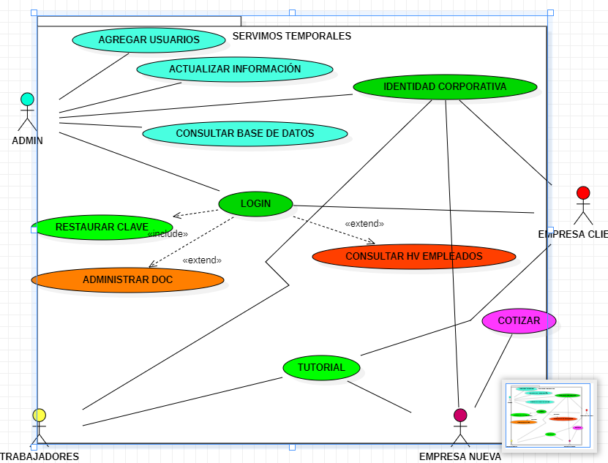

Roles:

Existen cuatro entidades, cada una con varios roles dentro de la página web.

La primera entidad es el **administrador**



La cual tiene los siguientes roles.

***-Administrar usuarios***

Este módulo le permite al administrador agregar usuarios.

Los usuarios se refieren a trabajadores y a empresas.

Por lo cual este módulo es formado por dos componentes.

Uno para empresas, otro para trabajadores.

Así el administrador va a poder eliminar o agregar usuarios a la plataforma.

* ***Actualizar información***

Este módulo esta enfocado en que el administrador pueda actualizar la información de la página web.

* **Consultar bases de datos**

Este módulo permite al administrador consultar, editar, agregar, eliminar información de sus bases de datos.

La segundad entidad son los **trabajadores**



Con los siguientes roles:

* ***Login***

Este módulo permite a los trabajadores entrar a la plataforma con un usuario y contraseña, de esta forma también que puedan ser registrados todos sus movimientos y acciones dentro de la página web.

* **Administrar documentos**

Este módulo esta enfocado en permitir a los trabajadores tanto como empresas a consultar los documentos adjuntos en la página web entre ellos desprendibles de pago y certificaciones, dándole la posibilidad de descargarlos.

ESTE MODULO ES ACCESIBLE POR LOS TRABAJADORES Y EMPRESAS.

Por lo cual tiene dos componentes, uno para trabajadores y otro para empresas.

La siguiente entidad es **empresas**



Que tiene tres módulos

* **Login**

En el cual puede ingresar al sistema.

* **Administrar documentos**

Es el definido anteriormente en el cual puede gestionar documentos y descargarlos.

* **Consultar Hojas de vida**

Permite a las empresas consultar los currículos de los empleados.

Existe la cuarta entidad que son las **nuevas empresas.**



Posee este módulo.

* Cotizar

Esto permite que nuevas empresas hagan contacto comercial, nos dejen información para contactarlos y solucionar sus necesidades.

Aparte de estos módulos de cada entidad relacionados tendremos otros dos módulos que están disponibles para todas las entidades los cuales son:

* Identidad Corporativa

En este módulo contiene la información de la empresa como actividad, visión, misión, valores entre otras.

* Tutorial

Este módulo se enfoca a enseñar como interactuar con la página web para que sea más accesible.

**Cotización**

La cotización incluye todas las herramientas necesarias para modelar, desarrollar, mantener el sistema web, tanto el costo de la mano de obra, el hosting y demás insumos requeridos en el desarrollo del software.

1. Hosting HOSTGATOR por tres años.

Web Hosting

Plan Emprendedor

Precio: $ 883.745 COP

1. Hosting HOSTGATOR por un año.

Web Hosting

Plan Emprendedor

$368.412 COP

Mano de obra incluye:

* Branding
* Programación BACK-END
* Programación FRONT-END
* Diseño de software
* Implementación de software
* Analítica digital. (Mapa del viaje del usuario)
* Responsive Design. (Adaptabilidad a todos los dispositivos)

$ 7’000.000 COP

Tiempo de ejecución.

Total, cotización 3 años hosting.

7’883.745

Total, cotización por un año de hosting

7’368.412

El tiempo de entrega del proyecto son 15 días.

Cláusulas de trabajo. (“Pendiente”)

**Conclusiones.**

Es necesario conocer el actual proveedor de dominio el cual no ha vencido.

Se recomienda actualizar la identidad corporativa de la empresa para generar mayor impacto social.

Se incluye la analítica de la web para analizar de que países, regiones visitan la web, donde dan más clics, como interactúan en general los usuarios en los módulos .

Esto permite determinar cuáles son las zonas más atractivas de la web , en pocas palabras guiar al usuario en el recorrido deseado .